江苏省仪征中学2020—2021学年度第二学期高二化学导学单
专题4微粒间作用力与物质性质
第-单元 分子构型与物质的性质3

研制人： 范莹 审核人： 周桂华 授课时间： 5月17
【学习目标】
1．了解极性分子、非极性分子、手性分子的概念。
2．会判断分子的极性，了解分子的极性对分子性质的影响。

【学习过程】
导学：
《教材》P72~74
自主完成《步步高》P41、42的新知导学

导思： （本节课重难点问题，进行专题讨论）
一、分子的极性
1. 分子的极性
(1)极性分子和非极性分子
(2)键的极性与分子极性之间的关系
2. 分子的极性对物质溶解性的影响
(1)一般来说，同是非极性分子，相对分子质量越大，溶解度越大。
二、手性分子
1. 观察比较下图所示两种分子的结构
2．手性分子的判断

导练：
1．下列各组物质中，都是由极性键构成的极性分子的是( )
A．CH₄和H₂O B．CO₂和HCl
C．NH₃和H₂S D．HCN和BF₃

2．碘单质在水中溶解度很小，但在CCl₄中溶解度很大，这是因为( )
A．CCl₄和I₂都不含氢元素，而H₂O中含有氢元素
B．CCl₄和I₂都是非极性分子，而H₂O是极性分子
C．CCl₄与I₂都是直线形分子，而H₂O不是直线形分子
D．CCl₄与I₂相对分子质量相差较小，而H₂O与I₂相对分子质量相差较大

3. 手性分子往往具有一定光学活性。乳酸分子是手性分子，如图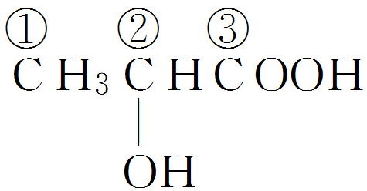。乳酸中的手性碳原子是( )
A．① B．② C．③ D．②③

4. 某链烃B的分子式为C₇H₁₀，在B的各种结构(不考虑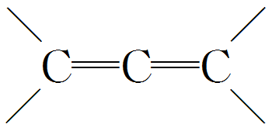结构)中，含有手性碳原子，且与足量H₂发生加成反应后仍具有光学活性的有机物有五种，已知其中两种的结构简式为
①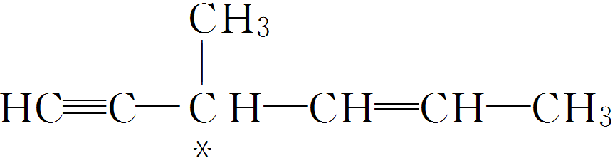
②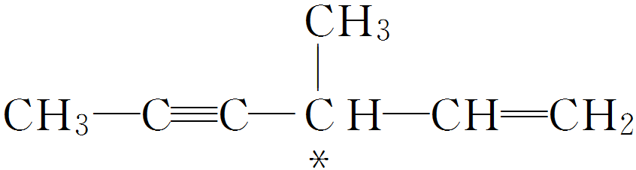
写出另外三种的结构简式并标出分子中的手性碳原子。

导航：（知识梳理）
1．小结：
(1)键的极性只取决于成键原子的元素种类或电负性的差异，与其他因素无关。
(2)极性分子中一定有极性键，非极性分子中不一定含有非极性键。例如CH4是非极性分子，只有极性键。
(3)含有非极性键的分子不一定为非极性分子，如H2O2是含有非极性键的极性分子。

导悟：（感悟反思）

【课后作业】
《分层训练与测评》P85-86 第1~13、15题

